**Objetivos y contenidos conceptuales semana 15**

|  |  |
| --- | --- |
| Curso | Primer Nivel Transición |
| Semana | Del 13 al 17 de julio |
| Ámbito | Comunicación Integral |
| Núcleo | Lenguaje verbal |
| Docente | Adela Cornejo G |
| Unidad | El invierno |

|  |  |
| --- | --- |
| Objetivo (s) de aprendizaje | Objetivo de la clase |
| * OA 4. Comunicar oralmente temas de su interés, empleando un vocabulario variado e incorporando palabras nuevas y pertinentes a las distintas situaciones comunicativas e interlocutores. | * Conocer y describir características de algunos frutos de invierno, a través de adivinanzas, ampliando su vocabulario. |
| Contenidos | habilidades |
| * El invierno * Frutos de invierno | * Conocer * Describir |

**Guía de aprendizaje**

|  |  |  |  |  |  |
| --- | --- | --- | --- | --- | --- |
| **Nombre del Estudiante** |  | | | | **Curso: Pre Kínder** |
| **Semana 15**  **13 al 17 de julio** |
| **Unidad:** | El invierno: Frutos de invierno | | **Habilidad** | Conocer  Describir | |
| **O.A.(s):** | OA 4. Comunicar oralmente temas de su interés, empleando un vocabulario variado e incorporando palabras nuevas y pertinentes a las distintas situaciones comunicativas e interlocutores. | | | | |
| **Objetivo de la clase** | Conocer y describir características de algunos frutos de invierno, a través de adivinanzas, ampliando su vocabulario. | | | | |
| **Docente:** | Adela Cornejo G. | * **Ámbito** * **Núcleo** | | | * Comunicación Integral * Lenguaje verbal. |



**En época de invierno, es importante consumir frutos secos, ya que son una buena fuente de vitaminas y minerales que fortalecen nuestro cuerpo frente al frío.**

**Y es que la naturaleza es muy sabia, y por eso nos brinda en esta época, alimentos ricos en estos nutrientes.**

**¿Conoces algún fruto seco? ¿Cuál es el que más te gusta?**

**¡Abrazos y besos!**

* **Observa, nómbralos y descríbelos.**

|  |
| --- |
| C:\Users\Rosario\AppData\Local\Microsoft\Windows\INetCache\Content.MSO\9448F58A.tmpC:\Users\Rosario\AppData\Local\Microsoft\Windows\INetCache\Content.MSO\99BA1009.tmpC:\Users\Rosario\AppData\Local\Microsoft\Windows\INetCache\Content.MSO\90819DBB.tmpC:\Users\Rosario\AppData\Local\Microsoft\Windows\INetCache\Content.MSO\123EDE8E.tmpAvellana Chilena Tostada sin sal. - NUTRAFELIZ - .C:\Users\Rosario\AppData\Local\Microsoft\Windows\INetCache\Content.MSO\E88D59A6.tmp |
| **Pasas – Cocos – Castañas – Nueces – Avellanas - Almendra** |

* **¡Juguemos a las adivinanzas de los frutos secos!**
* Con la ayuda de un adulto lee y descubre estas adivinanzas
* Recorta y pega, al lado de cada adivinanza, el fruto seco que corresponda a la respuesta.

Tengo duro

cascarón, pulpa blanca y líquido dulce en mi interior.

Es como algunas cabezas y lleva dentro un cerebro, si la divido en dos piezas y la como, lo celebro.

Una vieja arrugadita

que de joven daba vino y ahora esta sequita.

Redondita y morenita

Y un poquitín aplastada,

la puedes comer cocidita

o también asada.

Por fuera corteza verde, por dentro, estuche marrón; después, a mi fruto muelen y hacen con ellos turrón.

Soy ave y soy llana,

pero no tengo pico ni alas.



-------------------------------------------------------------------------------------------------------------------------

|  |  |  |  |  |  |
| --- | --- | --- | --- | --- | --- |
| C:\Users\Rosario\AppData\Local\Microsoft\Windows\INetCache\Content.MSO\9448F58A.tmp | C:\Users\Rosario\AppData\Local\Microsoft\Windows\INetCache\Content.MSO\99BA1009.tmp | C:\Users\Rosario\AppData\Local\Microsoft\Windows\INetCache\Content.MSO\90819DBB.tmp | C:\Users\Rosario\AppData\Local\Microsoft\Windows\INetCache\Content.MSO\E88D59A6.tmp | Avellana Chilena Tostada sin sal. - NUTRAFELIZ - . | C:\Users\Rosario\AppData\Local\Microsoft\Windows\INetCache\Content.MSO\123EDE8E.tmp |

**Tarea**

**Sigamos aprendiendo**

**¿Sabías que?...**

**…Para combatir el frío del invierno, los niños necesitan consumir alimentos que contengan un aporte importante de energía, como por ejemplo las legumbres.**

**¿Las conoces?... ¡yo creo que si!**

* **Observa y nombra estas ricas comidas especiales para los días de lluvia y frio, preparadas con legumbres.**
* Comenta en familia: ¿Has probado algunos de estos ricos platos? ¿Cuál es el que más te gusta? ¿Y cuál menos? ¿Por qué? ¿Qué ingredientes se necesitan para preparar el que más te gusta?
* Copia el nombre de cada legumbre, sobre la línea.

|  |  |  |
| --- | --- | --- |
| POROTOS CON RIENDAS | Porotos con riendas, Comida chilena, Porotos | Lentejas al curry con vegetales | 13 recetas con garbanzos que te encantarán | Cocina Fácil |
| C:\Users\Rosario\AppData\Local\Microsoft\Windows\INetCache\Content.MSO\EAF95339.tmp**Porotos** | **Lentejas** | **garbanzos** |
| C:\Users\Rosario\AppData\Local\Microsoft\Windows\INetCache\Content.MSO\EAF95339.tmp  **_____________________** | **_____________________** | C:\Users\Rosario\AppData\Local\Microsoft\Windows\INetCache\Content.MSO\EAF95339.tmp  **_____________________** |

* **Te invito a realizar una linda manualidad con legumbres.**
* Solo necesitas pegamento y las legumbres que tú quieras y tengas en casa. Observa el modelo y ¡manos a la obra!
* **¡**Ponte creativo y podrás realizar muchas más!

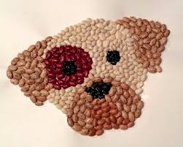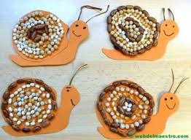

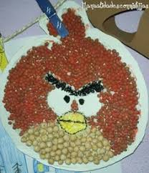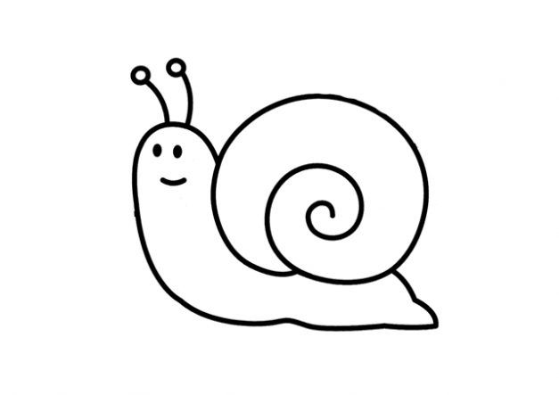

**¡Se, que lo harás muy bien!**



**Objetivos y contenidos conceptuales semana 15**

|  |  |
| --- | --- |
| Curso | Pre kínder |
| Semana | 13 al 17 de julio |
| Ámbito | Interacción y comprensión del entorno |
| Núcleo | Pensamiento Matemático |
| Docente | Adela Cornejo G |
| Unidad | El invierno |

|  |  |
| --- | --- |
| Objetivo (s) de aprendizaje | Objetivo de la clase |
| * OA 2. Experimentar con diversos objetos estableciendo relaciones al clasificar por dos o tres atributos a la vez (forma, color, tamaño, función, masa, materialidad, entre otros) y seriar por altura, ancho, longitud o capacidad para contener. | * Ordenar una secuencia de objetos de acuerdo al cambio en una propiedad (tamaño). |
| Contenidos | habilidades |
| * El invierno * Tomo vitaminas | * Ordenar una secuencia |

**Guía de aprendizaje**

|  |  |  |  |  |  |
| --- | --- | --- | --- | --- | --- |
| Nombre del Estudiante |  | | | | Curso: Pre Kínder |
| Semana 15  13 al 17 de julio |
| Unidad: | El invierno: Tomo vitaminas | | Habilidad | Ordenar una secuencia | |
| O.A.(s): | OA 2. Experimentar con diversos objetos estableciendo relaciones al clasificar por dos o tres atributos a la vez (forma, color, tamaño, función, masa, materialidad, entre otros) y seriar por altura, ancho, longitud o capacidad para contener. | | | | |
| Objetivo de la clase | Ordenar una secuencia de objetos de acuerdo al cambio en una propiedad (tamaño). | | | | |
| Docente: | Adela Cornejo | Ámbito  Núcleo | | | Interacción y comprensión del entorno  Pensamiento matemático |

**En invierno es importante que los niños y niñas consuman frutas como la naranja, kiwi, limón, y mandarinas, ricas en vitamina C. Esta vitamina es una defensa natural para que tu cuerpo se defienda de los resfríos y gripes.**

* **Obsérvalas, nómbralas y descríbelas:** ¿En qué se parece? ¿En qué se diferencian?

Piensa en su forma, color, tamaño y sabor para responder a estas preguntas.

|  |  |  |  |
| --- | --- | --- | --- |
| **C:\Users\Rosario\AppData\Local\Microsoft\Windows\INetCache\Content.MSO\16EB3FC4.tmp** | **C:\Users\Rosario\AppData\Local\Microsoft\Windows\INetCache\Content.MSO\C99F87CB.tmp** | **C:\Users\Rosario\AppData\Local\Microsoft\Windows\INetCache\Content.MSO\2A5CB9DE.tmp** | **C:\Users\Rosario\AppData\Local\Microsoft\Windows\INetCache\Content.MSO\20DA9CED.tmp** |

* **¡Trabajemos con frutas, ricas en vitamina C!**
* Con la ayuda de un adulto, lee y resuelve el siguiente problema.
* La mamá de Diana, limones y naranjas, ricas en vitamina C

y quiere ordenarlas en una estantería, desde la más **grande**

**a la más chica.** ¿Cómo lo harías tú?

* Recorta las frutas que están al final de la ficha, ordénalas y pégalas

en la estantería, desde la más grande a la más chica.

* Cada tipo de fruta en la fila que le corresponda.

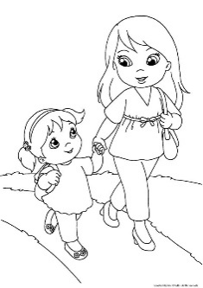

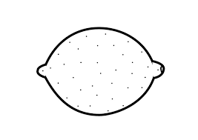

**¡Tú puedes, seguro lo lograrás!**







-----------------------------------------------------------------------------------------------------------------------------------------

|  |
| --- |
| C:\Users\Rosario\AppData\Local\Microsoft\Windows\INetCache\Content.MSO\A84D5900.tmpC:\Users\Rosario\AppData\Local\Microsoft\Windows\INetCache\Content.MSO\A84D5900.tmpC:\Users\Rosario\AppData\Local\Microsoft\Windows\INetCache\Content.MSO\A84D5900.tmpC:\Users\Rosario\AppData\Local\Microsoft\Windows\INetCache\Content.MSO\82369EF6.tmpC:\Users\Rosario\AppData\Local\Microsoft\Windows\INetCache\Content.MSO\82369EF6.tmpC:\Users\Rosario\AppData\Local\Microsoft\Windows\INetCache\Content.MSO\82369EF6.tmp |

**Tarea**

**Sigamos aprendiendo**

**¿Sabías que…?**

**… En invierno, las familias chilenas preparamos algunas delicias típicas, como las “sopaipillas secas y pasadas” y también “chocolate caliente”**

**¿Los conoces?**

* **Comenta con tu familia:** ¿Te gustan las sopaipillas? ¿Cuál prefieres, la seca o la pasada? ¿Y el chocolate caliente? ¿Qué ingredientes se necesitan para preparar sopaipillas? ¿Qué forma tiene? ¿A que se parece?
* **Trabajemos con la figura de una sopaipilla.**

Necesitaras los siguientes materiales:

* Lápices de colores
* Una aguja de lana (sin punta)
* Lana del color que tú quieras

**¡Manos a la obra!**

* Pinta la sopaipilla del color que más te guste.
* Con la ayuda de un adulto, enhebra la lana a la aguja y has un nudo en una de sus puntas.
* Solo con la aguja, perfora todos los puntitos que rodean la figura de la sopaipilla.
* Luego cose la sopaipilla, introduciendo la aguja con la lana de un lado hacia otro, así hasta dar toda la vuelta y llegar hasta donde iniciaste.



**¡Esfuérzate, tú puedes!**

Trabajando en nuestro texto

NT1

Periodo: 13 al 17 de julio

Educadora: Adela Cornejo González

I-Pagina 61 ¿Dónde está la E?

Es importante que los niños y niñas conozcan amigas que siempre estarán en nuestra vida, ellas nos permiten hablar, cantar, recitar, escribir. Están amigas son las vocales: ¿conozcámoslas?

Al inicio de la actividad, nombrar junto al niño y niña las vocales, presentando la vocal E.

1-Comenta y responde las siguientes preguntas: Observa la ilustración de la página 61: ¿Qué ves en la imagen? ¿Qué lugar crees que es ese? ¿Qué letra crees que conoceremos hoy?

Explique al niño y niña que el lugar que aparece en la ilustración, se llama San Pedro de Atacama y es un pueblo que se ubica al norte de Chile.

Observa la ilustración de tu libro y repite las palabras escritas ahí. Muestre los carteles en los que se encuentran escritas las palabras: Iglesia-Colegio-Verdulería-Almacén y pregunte: ¿Dónde está la vocal E?

Vuelva a invitar al niño y niña a observar la ilustración y pregunte: ¿Dónde están estas personas? ¿Qué ¿Qué lugares reconoces? ¿Cómo se llaman?

2- Muestre el nombre de cada lugar.

3-Encierra con un circulo las vocales E presentes en las palabras escritas.

4- Marca la letra E por la línea entrecortada

5-Rellena la vocal E con el material que tengas a mano. (Lentejas, fideos, arroz u otros)

Al finalizar comenten lo aprendido mediante preguntas: ¿Qué vocal conocimos hoy? ¿En qué palabras las podemos encontrar? ¿Qué les llamo la atención de los niños y niñas de la ilustración? ¿Dónde están las palabras con la vocal E?

6- Dibuja y pinta objetos que comienzan con la vocal E

**¡¡¡¡¡¡FELICITACIONES!!!!!!!!**